

**Implementación de una página web para la gestión de Arrendatarios y Arrendadores**

**Estudiantes:**

Aarón Alexander Cuya Tafur

Luis Enrique Sarmiento Castro

Christian André Vega Burgos

Henry Baez Cabezas

**Lima – Perú**

**202**

**Índice**

**Capítulo 1 - Aspectos Generales**

1.1. DEFINICIÓN DEL PROBLEMA

1.1.1. DESCRIPCIÓN DEL PROBLEMA

1.2. DEFINICIÓN DE OBJETIVOS

1.2.1. OBJETIVOS GENERALES

1.2.2. OBJETIVOS ESPECÍFICOS

1.2.3. ALCANCES Y LIMITACIONES

1.2.4. JUSTIFICACIÓN

1.2.5. ESTADO DEL ARTE

**CAPÍTULO 2**

2.1. MARCO TEÓRICO

**CAPÍTULO 3**

3. DESARROLLO DE LA SOLUCIÓN

3.1. PROTOTIPOS  
 3.2. PROJECT CHARTER  
 3.3. DIAGRAMA DE GANTT   
 3.4. DIAGRAMA DE FLUJO

**CAPÍTULO 1**

**1.1 Definición del Problema**

**1.1.1 Descripción del problema**

Hay muchas personas que reciben ingresos mediante el alquiler de una propiedad (sea departamentos, cuartos o casas) pero muchos de ellos recurren a pegar afiches, carteles cerca de un lugar concurrido o en simplemente en la puerta de su hogar, con el fin de que alguna persona interesada vaya a esa dirección y pregunte por el precio, calidad, seguridad. También podemos poner como ejemplos a personas que su lugar de trabajo y/o estudios quedan lejos, por eso la mayoría recurre a buscar cuartos en alquiler que estén cerca del lugar que frecuenten.

Ante esta disyuntiva ya explicada, este grupo buscará la creación de una página web que ayude a estas personas, donde los arrendadores publiquen el lugar del inmueble, precio, y formas de ser contactado, de igual manera que ayude a las personas que busquen un lugar donde vivir. Esta página web será de sencillo uso para que así las personas mayores, que dependan económicamente de estos medios, puedan hacer mucho más factible el alquiler del inmueble.

**1.2 Definición de Objetivos**

**1.2.1. Objetivos Generales**

Diseñar una página web responsiva que permita la gestión de alquiler de viviendas, en donde una persona que busque un sitio donde residir por cierto tiempo pueda quedarse, asimismo servirá para que cualquier persona pueda alquilar alguna propiedad siguiendo los estándares establecidos.

**1.2.2 Objetivos Específicos**

* Crear una página web para la gestión de alquiler de viviendas.
* Creación de un registro e inicio de sesión para los usuarios ya sea que quieran alquilar o reservar alguna vivienda.
* Crear una página web responsiva

**1.2.3. Alcances y limitaciones**

**Alcances**

* Un usuario podrá alquilar más de una estancia.
* Los usuario tienen libre elección de fecha siempre y cuando esté disponible, asimismo podrán cancelar esa reserva.
* Un usuario puede poner en alquiler viviendas.
* Los usuarios que alquilan viviendas tendrán que dar detalles de la misma.

**1.2.4. Justificación**

El presente proyecto surge a partir de la falta de plataformas web que ayuden a los usuarios a encontrar una casa, departamento, cuarto u oficina de manera más eficiente y sencilla que cuente con las funciones básicas y necesarias para que el usuario esté dispuesto a confiar en una página web con el fin de encontrar su casa o departamento de preferencia.

**1.2.5. Estado del Arte**

Tendríamos un claro ejemplo de algunas personas encuestadas sobre el tema de que tanto les beneficia tener un aplicativo web que les brinde la promoción o publicidad de sus propiedades, uno de los casos que obtuvimos fueron personas que contaban con el dinero para publicitar sus propiedades mediante impresiones y que se tomaban el tiempo para su divulgación, sin embargo, objetaron que el uso de un aplicativo web les ahorraría gastos y tiempo como también una mayor divulgación de sus propiedades. Otro de los casos obtenidos fueron las personas que respondieron que al no contar con una solvencia económica suficiente el uso de un aplicativo web seria de mucha utilidad para poder llevar a cabo el alquiler de sus inmuebles.

**CAPITULO 2**

2.1. MARCO TEÓRICO

1. **Visual studio Code**

Visual Studio Code (VS Code) es un editor de código fuente desarrollado por Microsoft. Es software libre y multiplataforma, está disponible para Windows, GNU/Linux y macOS. VS Code tiene una buena integración con Git, cuenta con soporte para depuración de código, y dispone de un sinnúmero de extensiones, que básicamente te da la posibilidad de escribir y ejecutar código en cualquier lenguaje de programación, sus características son:

Multiplataforma: Es una característica importante en cualquier aplicación y más si se trata de desarrollo. Visual Studio Code está disponible para Windows, GNU/Linux y macOS.

IntelliSense: Esta característica está relacionada con la edición de código, autocompletado y resaltado de sintaxis, lo que permite ser más ágil a la hora de escribir código.

Depuración: Visual Studio Code incluye la función de depuración que ayuda a detectar errores en el código. De esta manera, nos evitamos tener que revisar línea por línea a puro ojo humano para encontrar errores.

Uso del control de versiones: Visual Studio Code tiene compatibilidad con Git, por lo que puedes revisar diferencias o lo que conocemos con git diff, organizar archivos y realizar commits desde el editor.

1. **JavaScript**

JavaScript es el lenguaje de programación encargado de dotar de mayor interactividad y dinamismo a las páginas web. Cuando JavaScript se ejecuta en el navegador, no necesita de un compilador. El navegador lee directamente el código, sin necesidad de terceros. Por tanto, se le reconoce como uno de los tres lenguajes nativos de la web junto a HTML (contenido y su estructura) y a CSS (diseño del contenido y su estructura), sus características son:

Lenguaje del lado del cliente: Cuando se dice que un lenguaje es del lado del cliente, nos referimos a que se ejecuta en la máquina del propio cliente a través de un navegador. Algunos de estos lenguajes son el propio javascript, HTML, CSS o Java.

Lenguaje orientado a objetos: JavaScript es un lenguaje orientado a objetos, quiere decir que utiliza clases y objetos como estructuras que permiten organizarse de forma simple y son reutilizables durante todo el desarrollo.

De tipado débil o no tipado: Que un lenguaje sea de tipado débil quiere decir que no es necesario especificar el tipo de dato al declarar una variable. Esta característica supone una gran ventaja a la hora de ganar rapidez programando.

Lenguaje interpretado: JavaScript es un lenguaje interpretado porque utiliza un intérprete que permite convertir las líneas de código en el lenguaje de la máquina. Esto tiene un gran número de ventajas como la reducción del procesamiento en servidores web al ejecutarse directamente en el navegador del usuario.

1. **HTML**

El HTML o Lenguaje de Marcas de Hipertexto es lo que da estructura y significado al contenido de una página web. Esto lo logra por medio de los hipertextos, conocidos como etiquetas. El hipertexto nos ayuda a conectar páginas web entre sí, ya sea dentro de un sitio o entre diferentes sitios web. Es importante recordar que los enlaces son un pilar esencial de la Word Wide Web, sus características son:

· Puede ser creado y editado con cualquier editor básico de textos.

· Es multiplataforma, o sea, puede ser visualizado por cualquier navegador de cualquier sistema operativo.

· No diferencia entre mayúsculas y minúsculas.

· Utiliza etiquetas o marcas, que consisten en breves instrucciones de comienzo y final, mediante las cuales se determina la forma en la que debe aparecer en su navegador el texto, así como también las imágenes y demás elementos en la pantalla del ordenador.

· Cada elemento de un documento HTML consta de una etiqueta de comienzo, un bloque de texto y una etiqueta de fin.

· Lenguaje estático.

1. **CSS**

Css o Cascading Style Sheets es un lenguaje que manipula el diseño y presentación de las páginas web. CSS fue desarrollado por W3C en 1996 debido a que etiquetas como <font> causaban muchos problemas a los desarrolladores dado que varias páginas contenían diferentes tipos de letras, colores de fondo,etc. Por lo tanto se creó CSS para solucionar este problema.



**3.1 LEAN CANVAS**

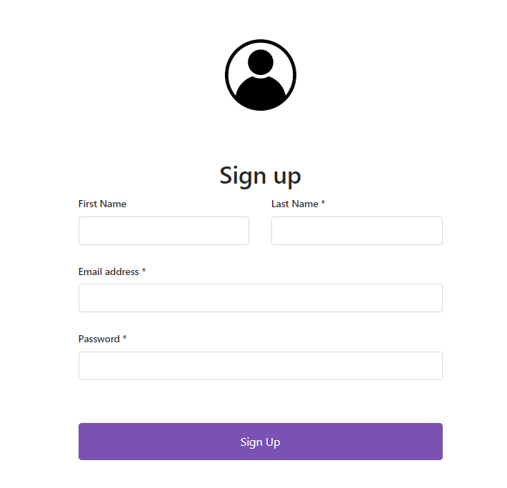 **3.2 PROTOTIPOS**

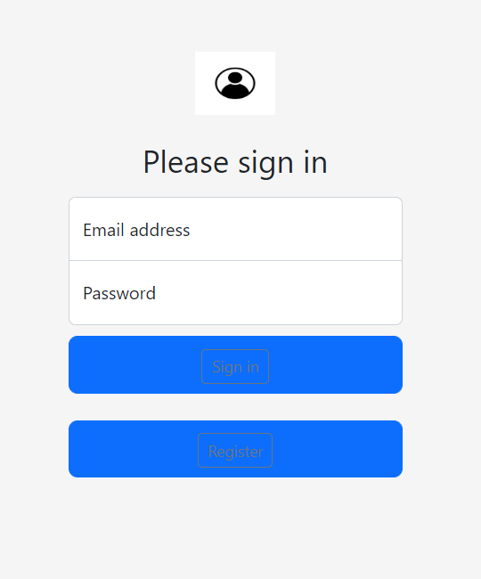

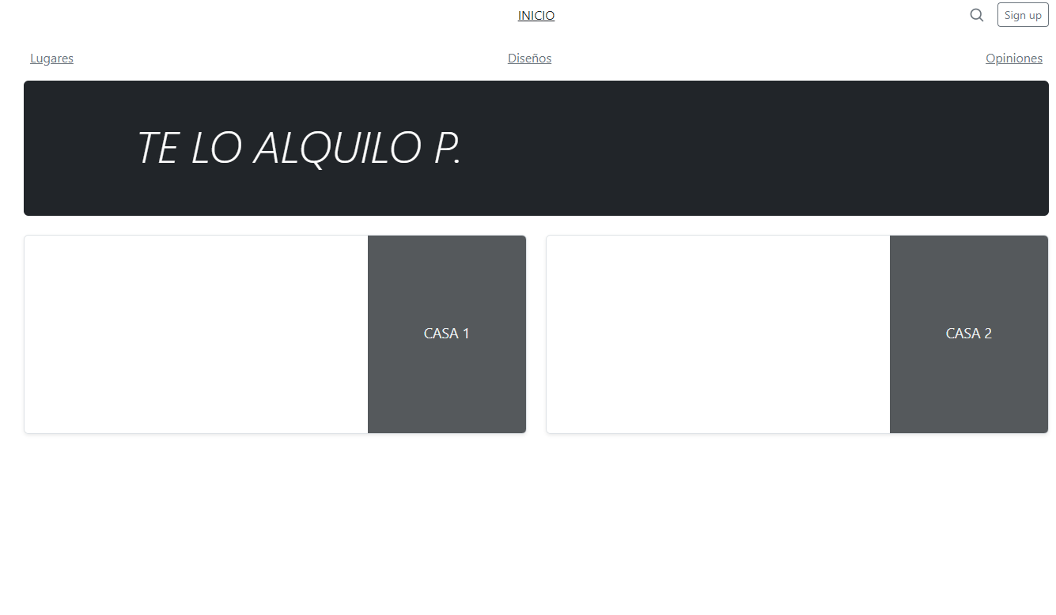

**3.2 PROJECT CHARTER**

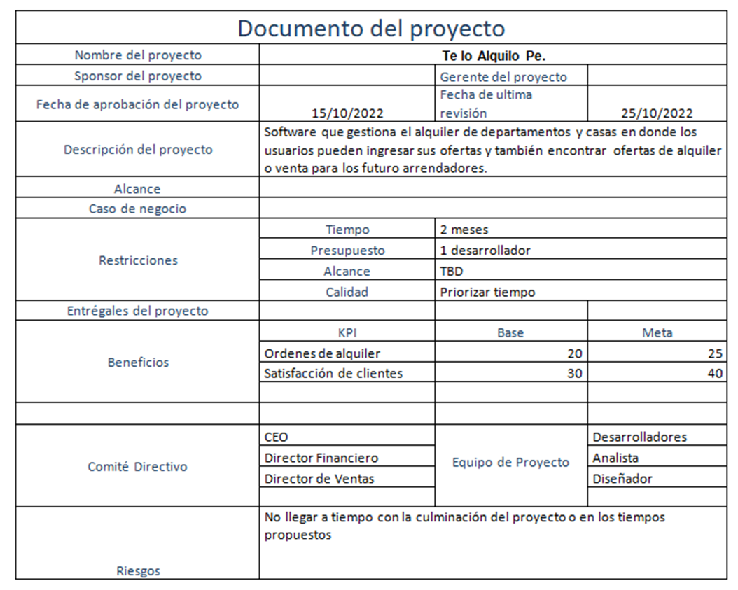

**3.3 DIAGRAMA DE GANTT**

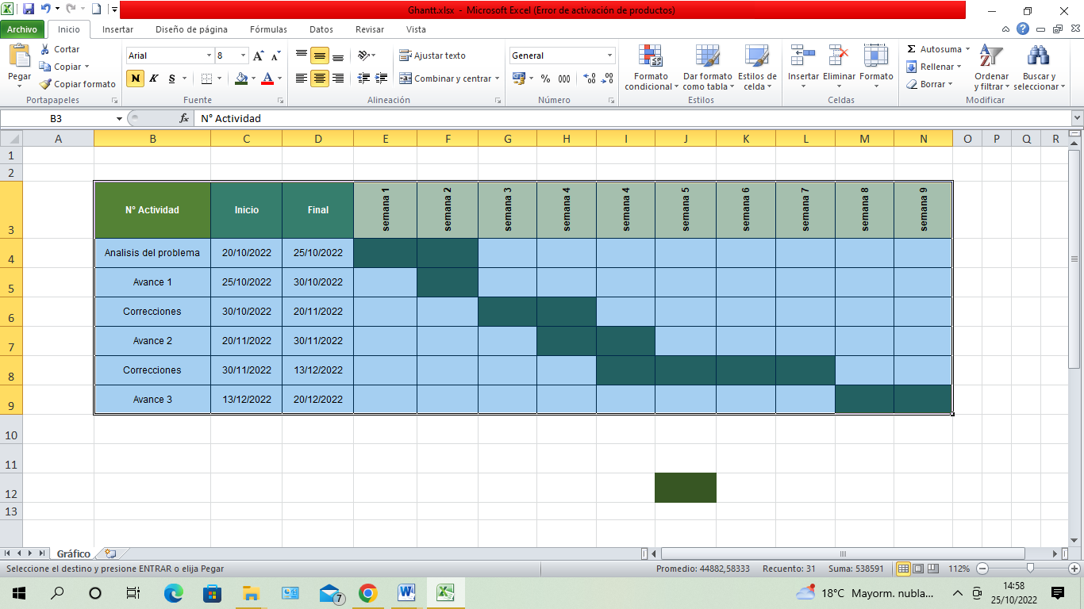

**3.4 FLUJOGRAMA**

1. **usuario como arrendatario**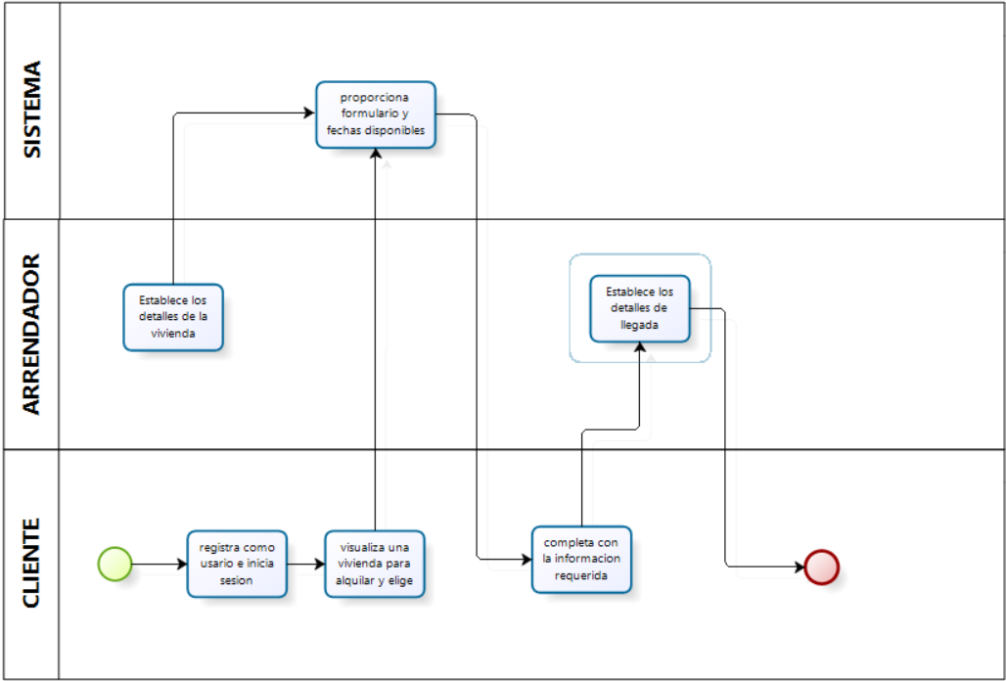
2. **usuario como arrendador.**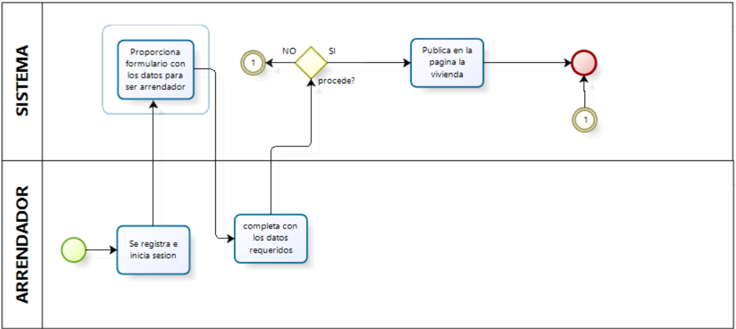

**CASOS DE USO**

**MODELO DE NEGOCIO**

**DIAGRAMA DE SECUENCIA**

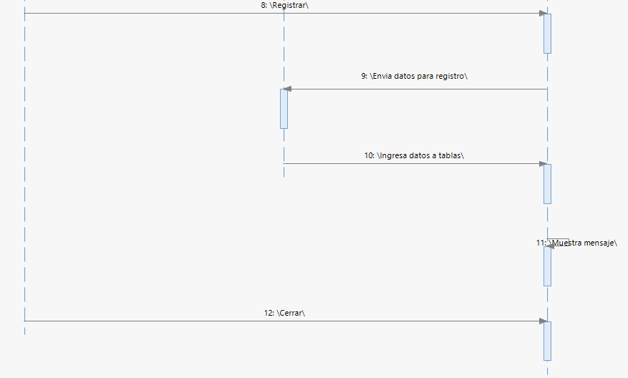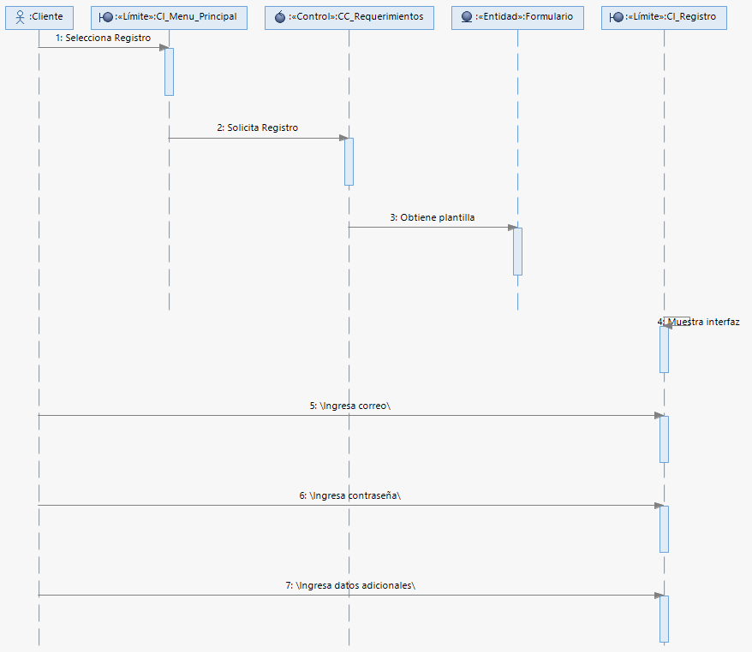

**Modelo Conceptual**

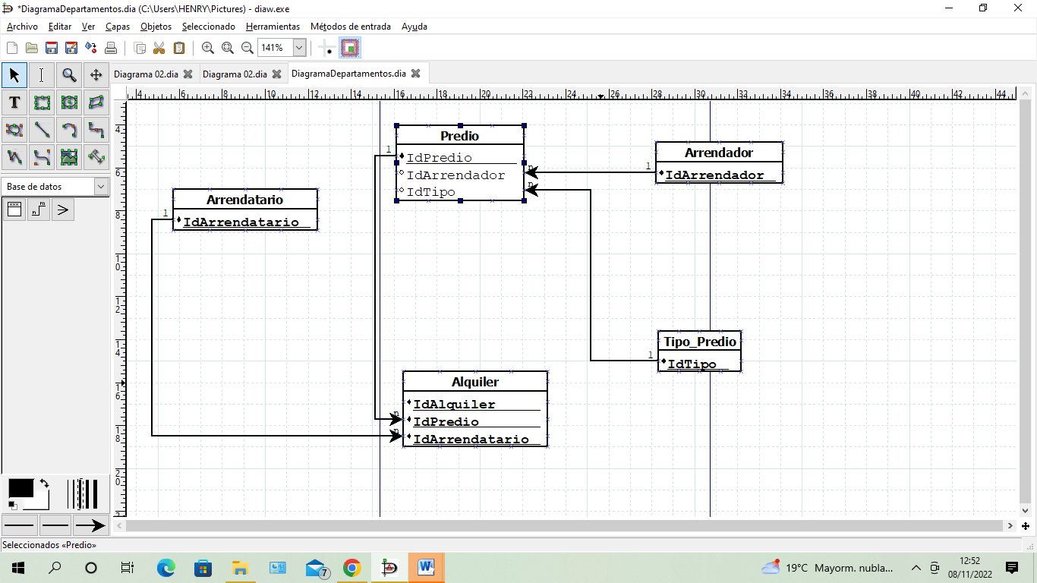

**Modelo Lógico** 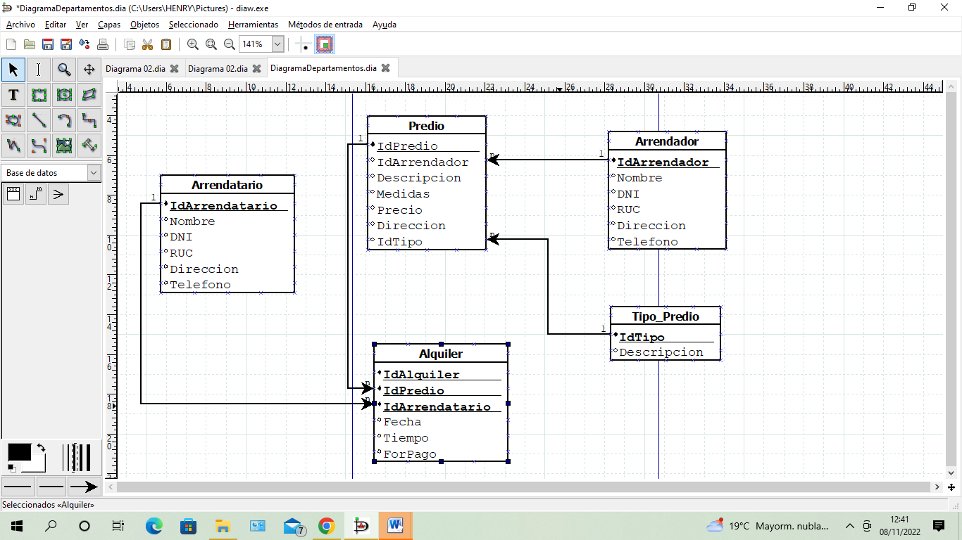

**Modelo Fisico**

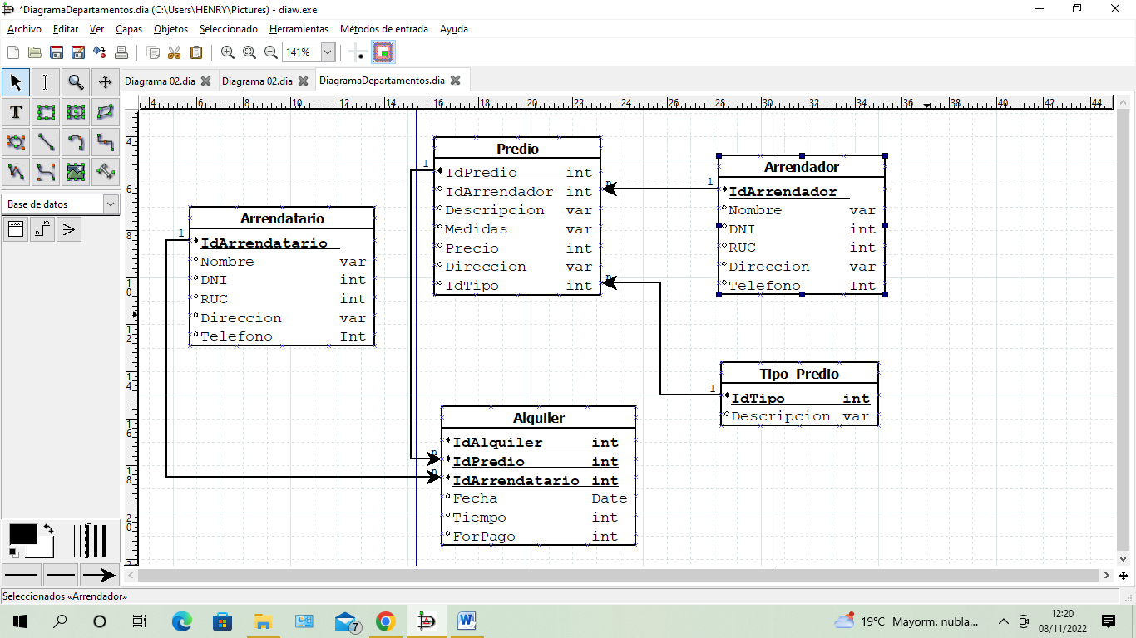

**INDEX**

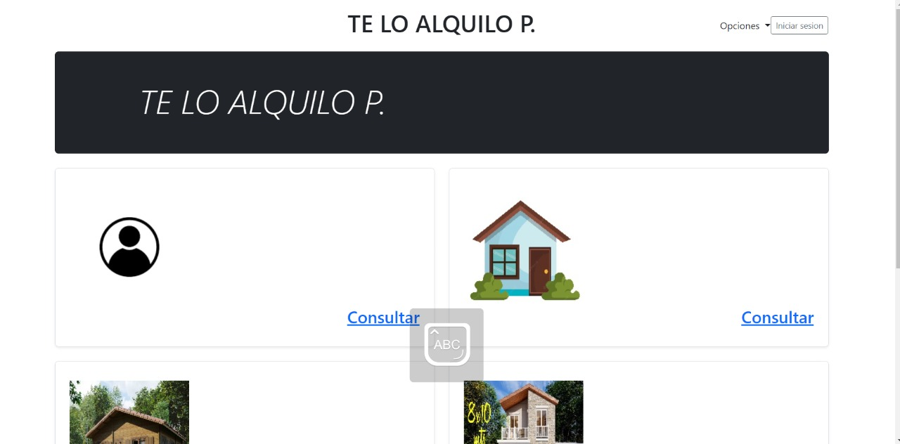

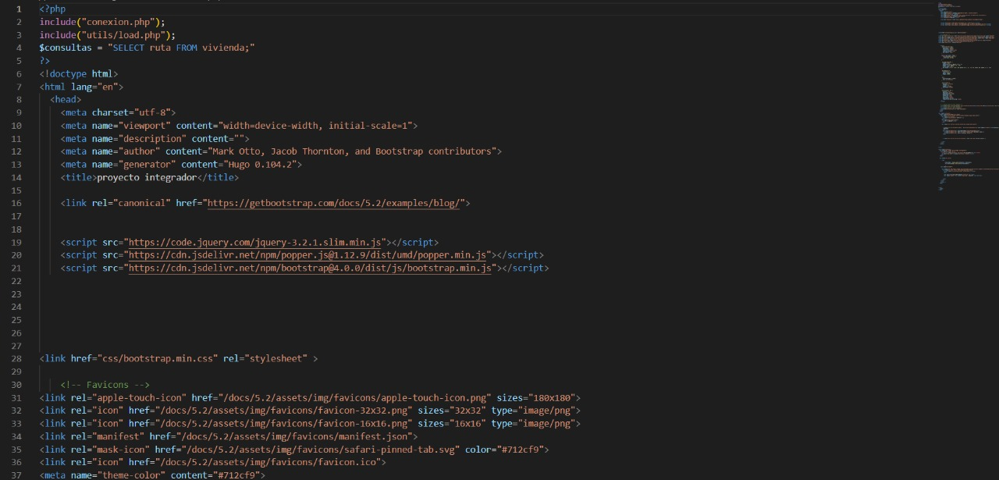

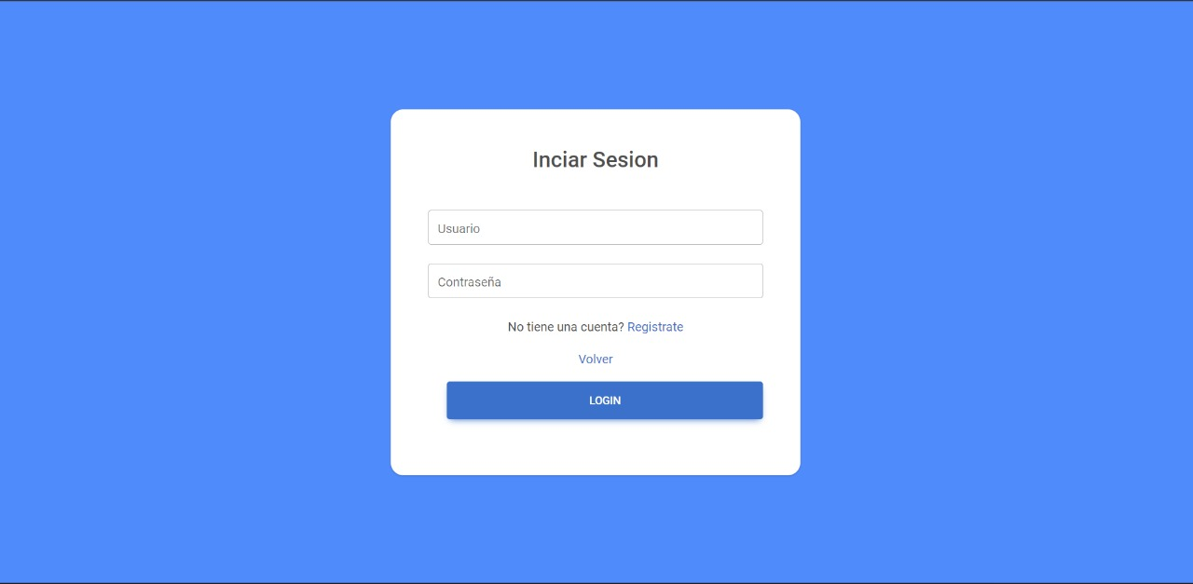LOGIN

REGISTRARSE COMO

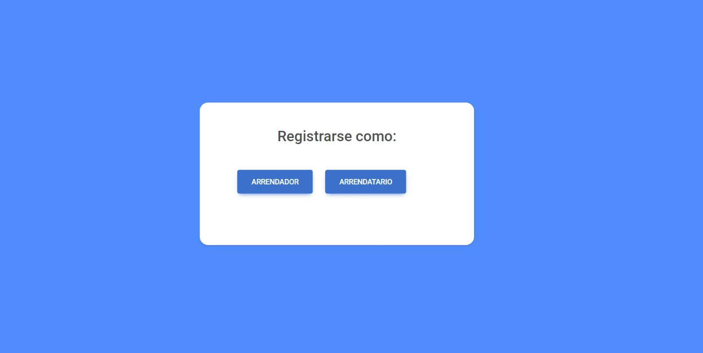

FORMULARIO – REGISTRO



